Лекція 12
Гостра кишкова непрохідність кишечника. Актуальність проблеми. Визначення поняття. Етіологія та патогенез. Типова клінічна картина. Класифікація (за етіологією, анатомічною локалізацією, клінічним перебігом). Особливості обстеження хворого з гострою непрохідністю кишечника. Сучасні методи діагностики. Диференційна діагностика. Особливості передопераційної підготовки: корекція водно-електролітних порушень та кислотно-лужного стану. Хірургічна тактика при гострій непрохідності кишечника та види оперативних втручань в залежності від її причини.
Актуальність проблеми. Кишкова непрохідність (ileus) – повне або часткове порушення проходження вмісту по кишковому тракту. Займає третє місце серед гострих захворювань живота. Післяопераційна летальність становить 6-8 % (О.О. Шалімов, 2001). Основними причинами кишкової непрохідності можуть бути: 1) злуки черевної порожнини після травм, поранень, перенесених операцій та запальних захворювань органів черевної порожнини і таза; 2) довга брижа тонкої або товстої кишок, що зумовлює підвищену їх рухливість; 3) пухлини черевної порожнини і заочеревинного простору.
Класифікація кишкової непрохідності:
І. За походженням:
- Вроджена.
- Набута.
ІІ. За клінічним перебігом:
- Гостра.
- Хронічна.
ІІІ. За порушенням пасажу кишкового вмісту:
- Повна.
- Часткова.
ІV. За рівнем непрохідності:
- Тонкокишкова.
- Товстокишкова: а) висока; б) низька.
V. За морфо-функціональною природою:
- Динамічна кишкова непрохідність: а) паралітична; б) спастична; в) гемодинамічна.
- Механічна кишкова непрохідність: а) странгуляційна; б) обтураційна; в) змішана.
Клініка кишкової непрохідності залежить від механізму її розвитку та рівня обструкції кишки. Спастична кишкова непрохідність виникає внаслідок спазму однієї або кількох ділянок кишечника аскаридами (дія аскаридо токсину), отруєння свинцем, подразнення кишкової стінки інородних тілом, грубою їжею тощо. Майже в усіх випадках динамічної непрохідності спочатку превалює спазм, який згодом часто змінюється явищами паралітичного характеру. Паралітична кишкова непрохідність завжди буває вторинною, обумовлена рефлекторним впливом або дією на кишкову іннервацію токсинів при перитоніті, забоях живота, крововиливах у брижу та заочеревинний простір, інфаркті міокарду, вживанні наркотиків та препаратів, пригнічуючих кишкову перистальтику.
Странгуляційна непрохідність виникає внаслідок вузлоутворення кишечника, завороту кишки, компресії ділянки кишки та частини її брижі зовні з порушенням місцевого кровообігу, при різних видах защемлення.
Обтураційну непрохідність спричинюють закупорка кишки інородним тілом, травними масами, жовчними (синдром Бувере) та каловими каменями, клубком аскарид, пухлиною, як внутрішньо та і зовні.
До змішаних форм механічної кишкової непрохідності відносять інвагінацію та злукову непрохідність.

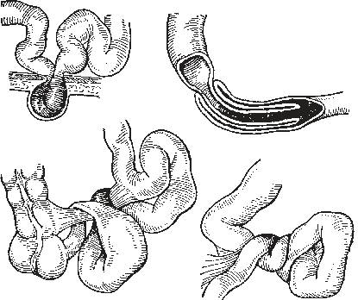
в
г
б
а
Рис. 1.Основні види странгуляційної непрохідності.

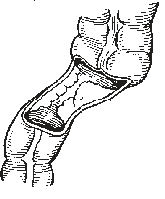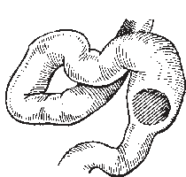
а
б

Рис. 3. Обтураційна кишкова непрохідність: а – закупорення кишки пухлиною; б – закупорення каловим каменем.

У клініці гострої непрохідності кишок розрізняють три періоди.
Перший період, або початкова стадія, в залежності від виду та характеру захворювання продовжується 2-12 год. Домінуючим симптомом у цьому періоді, особливо при странгуляційній непрохідності, є біль, який носить переймиподібний характер. Крім больового синдрому в залежності від рівня непрохідності у хворого з’являються або диспепсичні розлади (нудота, блювота), або порушення випорожнення кишечника (затримка відродження газів та калу). Диспепсичний синдром є ранньою ознакою високої кишкової непрохідності, а порушення випорожнення кишечника – низької. Блювота виникає спочатку їжею, потім жовчю.
Другий період, або проміжна стадія, характеризується гемодинамічними порушеннями (тахікардія, гіпотонія). Тривалість його 12-72 год. Біль стає постійним.
Наступає повна затримка стільця та газів, виникає багаторазова блювота. Наростають явища дегідратації організму.
У третьому періоді (понад 72 год.) стан хворого розцінюється, як вкрай важкий, з’являються явища інтоксикації та перитоніту. Блювота носить каловий характер. Прогресує тяжке зневоднення організму, важкі гемодинамічні порушення. Температура тіла висока. Прогноз на третій стадії вкрай несприятливий.
Важливе значення у діагностиці кишкової непрохідності має ретельно зібраний анамнез (перенесені раніше запальні захворювання, операції на органах черевної порожнини, відкриті та закриті пошкодження живота тощо). У постановці діагнозу допомагають характерні скарги хворого, дані фізикального дослідження. Одним з найбільш постійних симптомів кишкової непрохідності є здуття живота. У частини хворих виявляється асиметрія живота, яка частіше характерна для странгуляційної непрохідності. Нерідко через черевну стінку видно одну або кілька роздутих кишкових петель (симптом Валя). Важливою ознакою гострої кишкової непрохідності служить видима перистальтика кишок. При штовхоподібному натисканні на передню черевну стінку при наявності стазу у кишці виникає „шум плеску” (симптом Склярова). Перкуторно над роздутими петлями визначається тимпаніт. При странгуляційній кишковій непрохідності досить часто виявляється випіт, який зумовлює притуплення перкуторного звуку у відлогих місцях.
Аускультативно на початку захворювання можна визначити ослаблення перистальтики.
Відсутність перистальтики свідчить про параліч кишечнику (паралітична непрохідність), некроз кишкових петель, перитоніт. У важких випадках при аускультації через передню черевну стінку чітко прослуховуються дихальні та серцеві тони (симптом Лотейсена).
Важливе значення має пальцьове дослідження прямої кишки, яке дозволяє визначити стан прямої кишки, наявність у ній калових мас, інородних тіл, пухлини. При інвагінації, гострому порушенні мезентеріального кровообігу у прямій кишці виявляють кал з кров’ю.
Дуже цінною діагностичною ознакою при кишковій непрохідності є балоноподібне здуття пустої ампули прямої кишки та зяяння сфінктера (симптом Обухівської лікарні). Важкі морфологічні та біохімічні зміни крові пацієнта при її лабораторному дослідженні спостерігаються на пізніх стадіях захворювання. Олігурія є ознакою важкого зневоднення організму, а анурія – поганою прогностичною ознакою. Диференційну діагностику при гострій кишковій непрохідності проводять з усіма гострими захворюваннями черевної порожнини.
З додаткових методів обстеження важливе значення має оглядова рентгенографія органів черевної порожнини, при якій у черевній порожнині виявляються горизонтальні рівні рідини (чаші Клойбера).

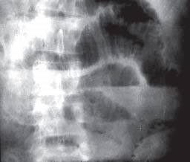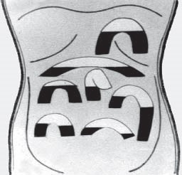

(
Рис. 1. Чаші Клойбера.
За локалізацією чаш, а також за співвідношенням висоти рівня газу до довжини горизонтального рівня рідини можна встановити вид непрохідності (наприклад, для тонкокишкової непрохідності чаші знаходяться переважно у центральних відділах черевної порожнини, а висота рівня газу у кишці завжди менша довжини горизонтального рівня рідини). При частковій кишковій непрохідності застосовують контрастне рентгенологічне дослідження за допомогою барієвої суміші через рот з наступним динамічним дослідженням його пасажу по кишечнику або за допомогою барієвої клізми та подальшим динамічним рентгенівським спостереженням. Іригографія, як і ендоскопічні методики (ректороманоскопія, фіброколоноскопія), показана при наявності у хворого клінічних ознак товстокишкової непрохідності.
При встановленні діагнозу кишкової непрохідності слід проводити диференційну діагностику з проривною гастродуоденальною виразкою, гострим панкреатитом, гострим холециститом, нирковою колікою і ін.
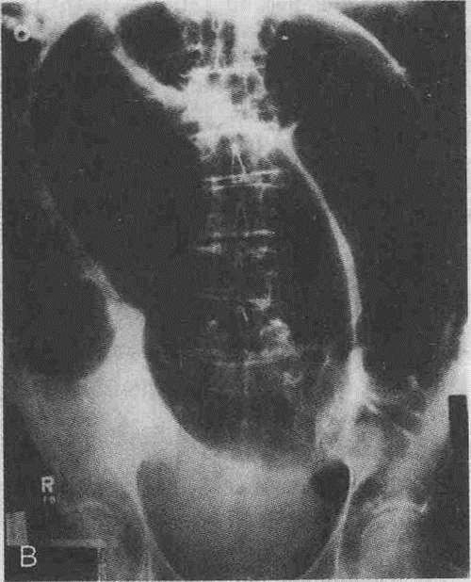
Рис. 2. Оглядова рентгенограма ОЧП в прямій передній проекції: заворот сигмовидної кишки. На рентгенограмі візуалізується її дислокація та балоноподібне розширення.

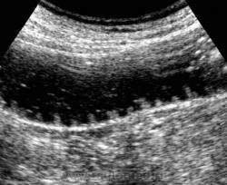
Рис. 3. Ультрасонограма кишечника при ГНК: візуалізація складок Керкрінга, їх набряк та збільшення відстані між ними більше 4 мм

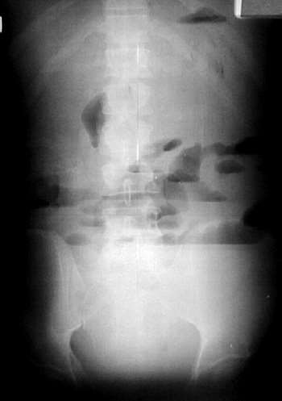
Рис. 4. Оглядова рентгенографія ОЧП в прямій передній проекції: ознаки гострої низької непрохідності кишечника – візуалізуються розширені петлі кишок всі анатомічних ділянках черевної порожнини.

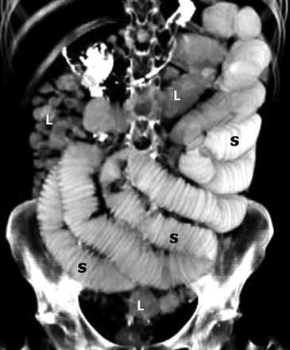
Рис. 5. КТ при гострій кишковій непрохідності
Лікування. Усі хворі з кишковою непрохідністю підлягають госпіталізації в хірургічне відділення. Протягом перших 1,5-2 год після прийняття у стаціонар таким хворим проводять обстеження і комплексну консервативну терапію, яка має диференційно-діагностичне значення і одночасно є передопераційною підготовкою. Для боротьби з абдомінальним больовим шоком призначають аналгетики, спазмолітики, нейролептаналгетики, паранефральні новокаїнові блокади.
Ліквідацію гіповолемії з корекцією електролітного, вуглеводного і білко-вого обмінів досягають введенням сольових кровозамінників, 5-10 % розчину глюкози, альбуміну, протеїну й плазми крові. Розрахунок кількості рідини, необхідної для нівелювання гіповолемії, здійснюють за показниками гематок-риту, верхньою межею норми якого вважають 40 %. На кожні 5 % вище цієї величини слід переливати 1000 мл рідини.
Корекцію гемодинамічних показників, мікроциркуляції й дезінтоксикації проводять за допомогою внутрішньовенної інфузії реополіглюкіну, рефорта-ну, перфторану, неогемодезу та ін.
Декомпресію шлунково-кишкового тракту здійснюють за допомогою на-зогастрального зонда й промивання шлунка, а також сифонної клізми. Своє-часно і технічно правильно виконана сифонна клізма має важливе значення для ліквідації кишкової непрохідності та попередження різних ускладнень. Ліквідувати кишкову непрохідність такими консервативними засобами вдається у 50-60 % хворих із механічною кишковою непрохідністю.
Пацієнтам із динамічною (паралітичною) кишковою непрохідністю доцільно провести стимуляцію кишечника. З цією метою: 1) підшкірно вводять 1,0 мл 0,05 % розчину прозерину; 2) через 10 хв внутрішньовенно струминно вводять 60 мл 10 % розчину хлористого натрію; 3) проводять гіпертонічну клізму. При неефективності консервативної терапії протягом 1-2 год здійснюють хірургіч-не лікування. Треба зазначити, що єдиного методу ліквідації гострої кишкової непрохідності не існує. У більшості випадків при механічній кишковій непрохідності проводять розрізання спайок, що стискають кишку, розправлення завороту й вузлоутворення петель, дезінвагінацію, видалення обтуруючих пухлин тощо. При нежиттєздатності певної ділянки кишки виконують її резекцію разом із 30-40 см привідного й 15-20 см відвідного відділу ураженої кишки і накладанням анастомозу “бік у бік” або “кінець у кінець”. Життєздатність петлі кишки визначають після її звільнення і закутування у сер-ветку, змочену теплим фізіологічним розчином хлористого натрію. Відновлення кольору, наявність пульсації судин, перистальтичних рухів кишки свідчить про її життєздатність.
Для видалення застійного кишкового вмісту і забезпечення декомпресії кишківника в післяопераційний період проводять назогастроінтестинальну інтубацію, яка передбачає проведення в тонку кишку еластичного зонда товщиною 8-9 мм і довжиною до 3-3,5 м із множинними отворами діаметром 2-2,5 мм уздовж усього зонда, крім частини, що знаходитиметься в стравоході, глотці та ззовні.
Запропоновано декілька способів проведення зонда в кишку (назогастральний, через гастростому, цеко- або апендикостому). Цю процедуру треба виконувати за показаннями, в кожному конкретному випадку індивідуально.
У зв’язку із загрозою виникнення пневмонії, у хворих похилого віку інтубацію кишечника краще проводити через гастростому або цекостому. На сьогодні широке клінічне застосування здобула інтубація кишечника назогастральним способом із використанням другого товстого зонда як провідника першого (за Л.Я. Ковальчуком, 1981). Така методика не тільки спрощує саму процедуру інтубації, але й полегшує проникнення через пілоричний сфінктер і дуоденоєюнальний згин, а також попереджує закидання кишкового вмісту в ротову порожнину й трахею. При цьому зонд намагаються провести в тонку кишку якомога далі й видаляють його наступного дня після появи перистальтики і відходження газів, проте не пізніше як на 7 добу, оскільки більш тривала експозиція зонда несе реальну загрозу утворення пролежнів у стінці кишки. У кінці операції черевну порожнину дренують в обох клубових ділянках та обох підребер’ях спареними синтетичними дренажними трубками діаметром 0,8-1 см.

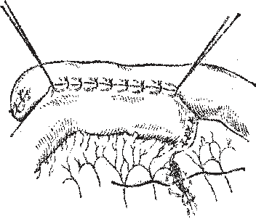

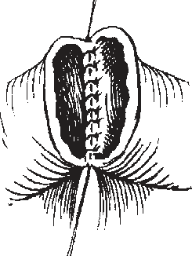
б

Рис. 5. Міжкишковий анастомоз: а – “бік у бік”; б – “кінець у кінець”.
У післяопераційний період усім хворим продовжують лікування, спрямоване на корекцію гомеостазу. З цією метою здійснюють вливання рідин (не менше 3 л на добу): 5-10% розчину глюкози з інсуліном, розчину Рінгера-Локка, білкових препаратів (альбуміну, протеїну, плазми крові та ін.), жирових емульсій (веноліпіду, інтраліпіду, емульсану та ін.). З метою профілактики інфекції призначають антибіотики широкого спектра дії, особливо проти киш-кової групи мікробів (морфоциклін, мономіцин, коліміцин, амікоцин, левомі-цетин і т. ін.), сульфаніламідні препарати (етазол, бактрим).
При сприятливому перебігу післяопераційного періоду працездатність у хворих відновлюється через 3-4 тижні, однак якщо під час операції була проведена резекція кишечника, то після операції у хворих можуть виникати різні порушення всмоктування і стійка втрата працездатності.

